

ชั้นประถมศึกษาปีที่ ๒ เวลา ๑ ชั่วโมง
แผนการจัดการเรียนรู้ที่ ๒ เพลงค่าน้ำนม

หน่วยการเรียนรู้ที่ ๑ ครอบครัวผาสุก

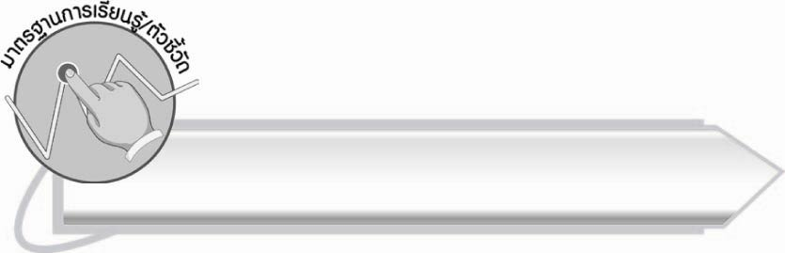

มาตรฐานการเรียนรู้/ตัวชี้วัด

มาตรฐานการเรียนรู้
มาตรฐาน ท ๑.๑ ใช้กระบวนการอ่านสร้างความรู้และความคิดเพื่อนำไปใช้ตัดสินใจ แก้ปัญหาในการดำเนินชีวิต และมีนิสัยรักการอ่าน
ตัวชี้วัด
ท ๑.๑ ป. ๒/๔ ระบุใจความสำคัญและรายละเอียดจากเรื่องที่อ่าน
มาตรฐานการเรียนรู้
มาตรฐาน ท ๕.๑ เข้าใจและแสดงความคิดเห็น วิจารณ์วรรณคดีและวรรณกรรมไทยอย่าง
เห็นคุณค่าและนำมาประยุกต์ใช้ในชีวิตจริง
ตัวชี้วัด
ท ๕.๑ ป. ๒/๑ ระบุข้อคิดที่ได้จากการอ่านหรือการฟังวรรณกรรมสำหรับเด็กเพื่อนำไปใช้ในชีวิตประจำวัน
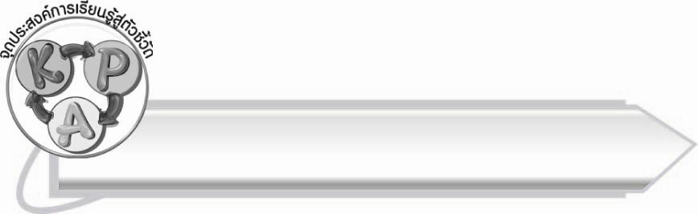
จุดประสงค์การเรียนรู้สู่ตัวชี้วัด

๑. ระบุใจความสำคัญของเนื้อหาและข้อคิดจากบทเพลงได้ (K)
๒. ร้องเพลงที่กำหนดให้อย่างถูกต้องตามเนื้อหา จังหวะ และทำนอง (P)
๓. เห็นความสำคัญของการนำข้อคิดที่ได้จากบทเพลงไปใช้ในชีวิตประจำวัน (A)

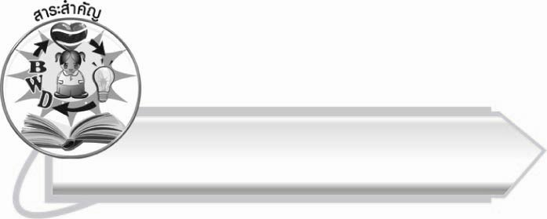
สาระสำคัญ
แม่มีพระคุณที่ยิ่งใหญ่ ลูกต้องทดแทนพระคุณแม่

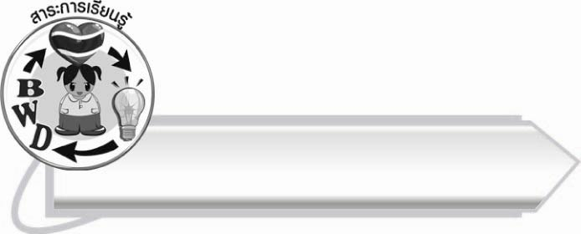
สาระการเรียนรู้

เพลงค่าน้ำนม



สมรรถนะสำคัญของผู้เรียน

๑. ความสามารถในการสื่อสาร
- ทักษะการอ่าน
- ทักษะการเขียน
- ทักษะการฟัง การดู และการพูด
๒. ความสามารถในการคิด
- การให้เหตุผล
- การสังเคราะห์
- การจัดระบบความคิดเป็นแผนภาพ
- การสรุปความรู้
- การประเมินค่า
๓. ความสามารถในการแก้ปัญหา



คุณลักษณะอันพึงประสงค์

รักความเป็นไทย
ตัวชี้วัดที่ ๗.๑ ภาคภูมิใจในขนบธรรมเนียมประเพณี ศิลปะ วัฒนธรรมไทย
และมีความกตัญญูกตเวที
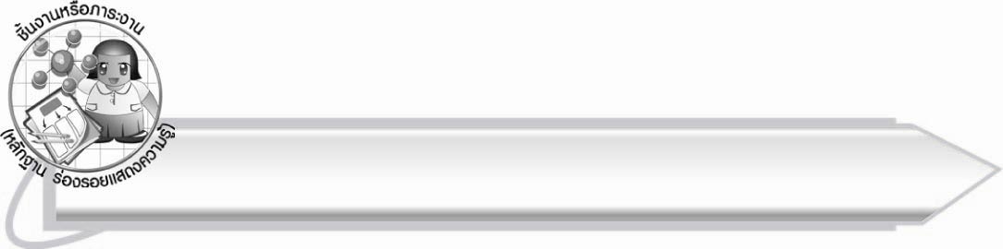
ชิ้นงานหรือภาระงาน (หลักฐาน ร่องรอยแสดงความรู้)
ภาพวาดเกี่ยวกับแม่
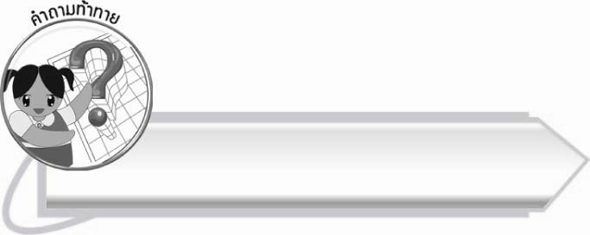

คำถามท้าทาย

เพลงค่าน้ำนมจะตั้งชื่อให้เป็นอย่างอื่นได้หรือไม่ เพื่อประกาศถึงพระคุณของแม่

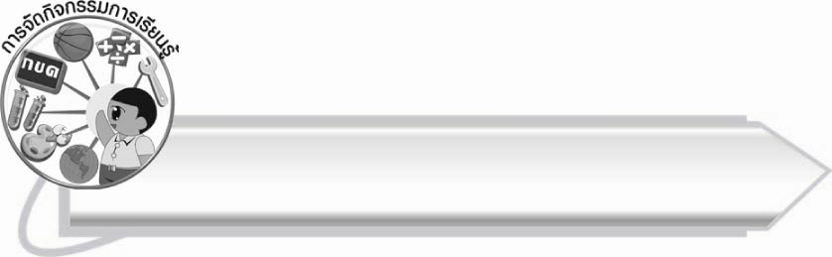
การจัดกิจกรรมการเรียนรู้

๑. ให้นักเรียนฟังเพลงจากซีดี ดังนี้
- ใครหนอรักเราเท่าชีวัน ใครหนอ ใครกันให้เราขี่คอ...
- อุ่นใดใดโลกนี้ไม่มีเทียบเทียม อุ่นอกอ้อมแขน อ้อมกอดแม่ตระกอง...
- พระคุณของแม่ยากแท้เปรียบปราณ แม่รักแม่ทรมาน แม่ซมซานเลี้ยงเพียงดวงใจ...
(เนื้อเพลงครูตัดต่อจากหลาย ๆ เพลง)
๒. ให้นักเรียนร่วมกันสนทนา โดยครูใช้คำถาม ดังนี้
- จากบทเพลง ทำให้นักเรียนคิดถึงใคร เพราะอะไร (ตัวอย่างคำตอบ คิดถึงแม่ เพราะแม่รักเรา แม่ยอมเหน็ดเหนื่อยเพื่อเรา)
- ให้นักเรียนหาบทเพลงเกี่ยวกับแม่ที่นักเรียนรู้จักจนได้คำตอบ (เพลงค่าน้ำนม)
๓. ให้นักเรียนอ่านออกเสียงบทอ่านเรื่อง ครอบครัวผาสุก ช่วงต่อไปตามครู ตั้งแต่ “วันนี้พ่อให้ความรู้เรื่อง บทดอกสร้อยสุภาษิตกับลูก...” จนถึง “...แล้วเริ่มร้องเพลง ค่าน้ำนม”
๔. ให้นักเรียนร้องเพลงค่าน้ำนม โดยปฏิบัติตามขั้นตอน ดังนี้
- ให้นักเรียนอ่านเนื้อเพลงจากแผนภูมิเพลงบนกระดานตามครู
- ให้นักเรียนฟังเพลงจากซีดี หรือครูร้อง ๑ รอบ
- ครูร้องนำให้นักเรียนร้องตามทีละวรรค
- นักเรียนร้องเพลงพร้อมกัน
เพลง ค่าน้ำนม
เนื้อร้อง-ทำนอง : ไพบูลย์ บุตรขัน
แม่นี้มีบุญคุณอันใหญ่หลวง
ที่เฝ้าหวงห่วงลูกแต่หลังเมื่อยังนอนเปล
แม่เราเฝ้าโอละเห่
กล่อมลูกน้อยนอนเปล ไม่ห่างหันเหไปจนไกล
แต่เล็กจนโตโอ้แม่ถนอม
แม่ผ่ายผอมย่อมเกิดจากรักลูกปักดวงใจ
เติบโตโอ้เล็กจนใหญ่
นี้แหละหนาอะไร มิใช่ใดหนาเพราะค่าน้ำนม
ควรคิดพินิจให้ดี ค่าน้ำนมแม่นี้จะมีอะไรเหมาะสม
โอ้ว่าแม่จ๋าลูกคิดถึงค่าน้ำนม
เลือดในอกผสม กลั่นเป็นน้ำนมให้ลูกดื่มกิน
ค่าน้ำนมควรชวนให้ลูกฝัง
แต่เมื่อหลังเปรียบดังผืนฟ้าหนักกว่าแผ่นดิน
บวชเรียนพากเพียรจนสิ้น
หยดหนึ่งน้ำนมกินทดแทนไม่สิ้นพระคุณแม่เอย
๕. ให้นักเรียนร่วมกันสนทนา โดยครูใช้คำถาม ดังนี้
๏ เพลงนี้ทำให้นักเรียนคิดถึงใคร เพราะอะไร (ตัวอย่างคำตอบ คิดถึงแม่ เพราะแม่ให้ลูกดื่มนม)
๏ เพลงนี้มีเนื้อหาอะไรบ้าง (แม่เลี้ยงดูลูกอย่างทะนุถนอมตั้งแต่เล็กจนโต ให้ลูกดื่มนมที่กลั่นจากเลือดในอก แม่ทำทุกอย่างเพื่อลูกด้วยความรัก พระคุณของแม่ยิ่งใหญ่เท่าผืนฟ้า และหนักกว่าพื้นดินลูกไม่มีวันจะทดแทนได้หมด)
๖. ให้นักเรียนบอกข้อคิดที่ได้จากบทเพลงค่าน้ำนม ครูบันทึกบนกระดานเป็นข้อ ๆ แล้วให้นักเรียนอ่านพร้อมกัน

๗. ให้นักเรียนยกตัวอย่างสิ่งที่แม่ทำให้เราตั้งแต่เล็กจนโต ครูบันทึกเป็นแผนภาพความคิด
บนกระดาน เช่น
ป้อนนม
ป้อนยาเมื่อลูกป่วย
อบรมสั่งสอน
อาบน้ำ
พาไปเที่ยว
สิ่งที่แม่ทำให้ลูก

๘. ให้นักเรียนวาดภาพเกี่ยวกับแม่ ระบายสีให้สวยงาม เขียนข้อความใต้ภาพตามความคิดและความรู้สึกของนักเรียน แล้วนำผลงานมาร่วมกันจัดป้ายนิเทศ
๙. ให้นักเรียนทำกิจกรรมเสริมทักษะการเรียนรู้ โดยเติมคำจากเพลงค่าน้ำนมลงในช่องว่าง แล้วร่วมกันตรวจสอบความถูกต้อง
๑๐. ให้นักเรียนและครูร่วมกันสรุปความรู้ ดังนี้
๏ แม่มีพระคุณยิ่งใหญ่ ลูกต้องทดแทนพระคุณแม่
๑๑. ให้นักเรียนร่วมกันแสดงความคิดเห็น โดยครูใช้คำถามท้าทาย ดังนี้
๏ เพลงค่าน้ำนมจะตั้งชื่อเพลงเป็นอย่างอื่นได้อีกหรือไม่ เพื่อประกาศถึงพระคุณแม่

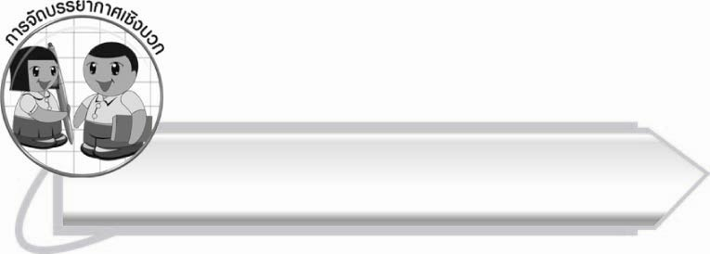
การจัดบรรยากาศเชิงบวก
ให้นักเรียนทุกคนมีส่วนร่วมในกิจกรรมอย่างมีความสุข เปิดโอกาสให้นักเรียนได้แสดงความคิดอย่างสร้างสรรค์และอิสระ

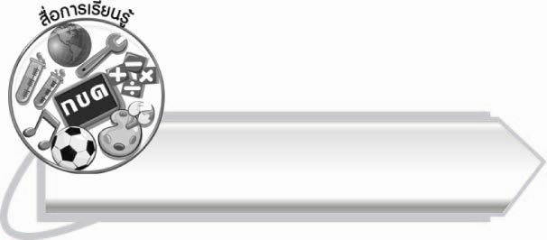
สื่อการเรียนรู้

๑. ซีดีเพลงเกี่ยวกับแม่
๒. แผนภูมิเพลงค่าน้ำนม
๓. กระดาษสำหรับวาดภาพ
๔. สีไม้ สีเทียน หรือสีเมจิก

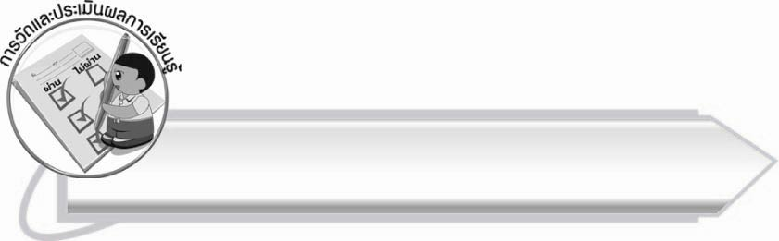
การวัดและประเมินผลการเรียนรู้
๑. วิธีการวัดและประเมินผล
๑.๑ สังเกตพฤติกรรมของนักเรียนในการเข้าร่วมกิจกรรม
๑.๒ ตรวจผลงานของนักเรียน
๒. เครื่องมือ
แบบสังเกตพฤติกรรมการเข้าร่วมกิจกรรม
๓. เกณฑ์การประเมิน
การประเมินพฤติกรรมการเข้าร่วมกิจกรรม
ผ่านตั้งแต่ ๒ รายการ ถือว่า ผ่าน
ผ่าน ๑ รายการ ถือว่า ไม่ผ่าน

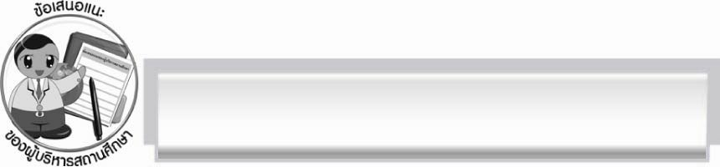
ข้อเสนอแนะของผู้บริหารสถานศึกษา
______________________________________________________________________________
______________________________________________________________________________
______________________________________________________________________________
______________________________________________________________________________
______________________________________________________________________________
______________________________________________________________________________
______________________________________________________________________________
______________________________________________________________________________
______________________________________________________________________________
______________________________________________________________________________
______________________________________________________________________________
______________________________________________________________________________
______________________________________________________________________________
______________________________________________________________________________
______________________________________________________________________________
______________________________________________________________________________
______________________________________________________________________________
______________________________________________________________________________
______________________________________________________________________________
______________________________________________________________________________
______________________________________________________________________________
______________________________________________________________________________
______________________________________________________________________________
______________________________________________________________________________

ลงชื่อ_________________________ (ผู้บริหารสถานศึกษา)
(_________________________)
________/________/_______

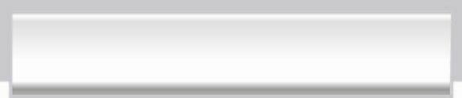
บันทึกหลังการสอน

ผลการจัดการเรียนการสอน
______________________________________________________________________________
______________________________________________________________________________
______________________________________________________________________________
______________________________________________________________________________
______________________________________________________________________________
______________________________________________________________________________

ปัญหา/อุปสรรค
______________________________________________________________________________
______________________________________________________________________________
______________________________________________________________________________
______________________________________________________________________________
______________________________________________________________________________
______________________________________________________________________________

แนวทางแก้ไข
______________________________________________________________________________
______________________________________________________________________________
______________________________________________________________________________
______________________________________________________________________________
______________________________________________________________________________
______________________________________________________________________________

ลงชื่อ___________________________ (ผู้บันทึก) (___________________________)
________/_________/________

